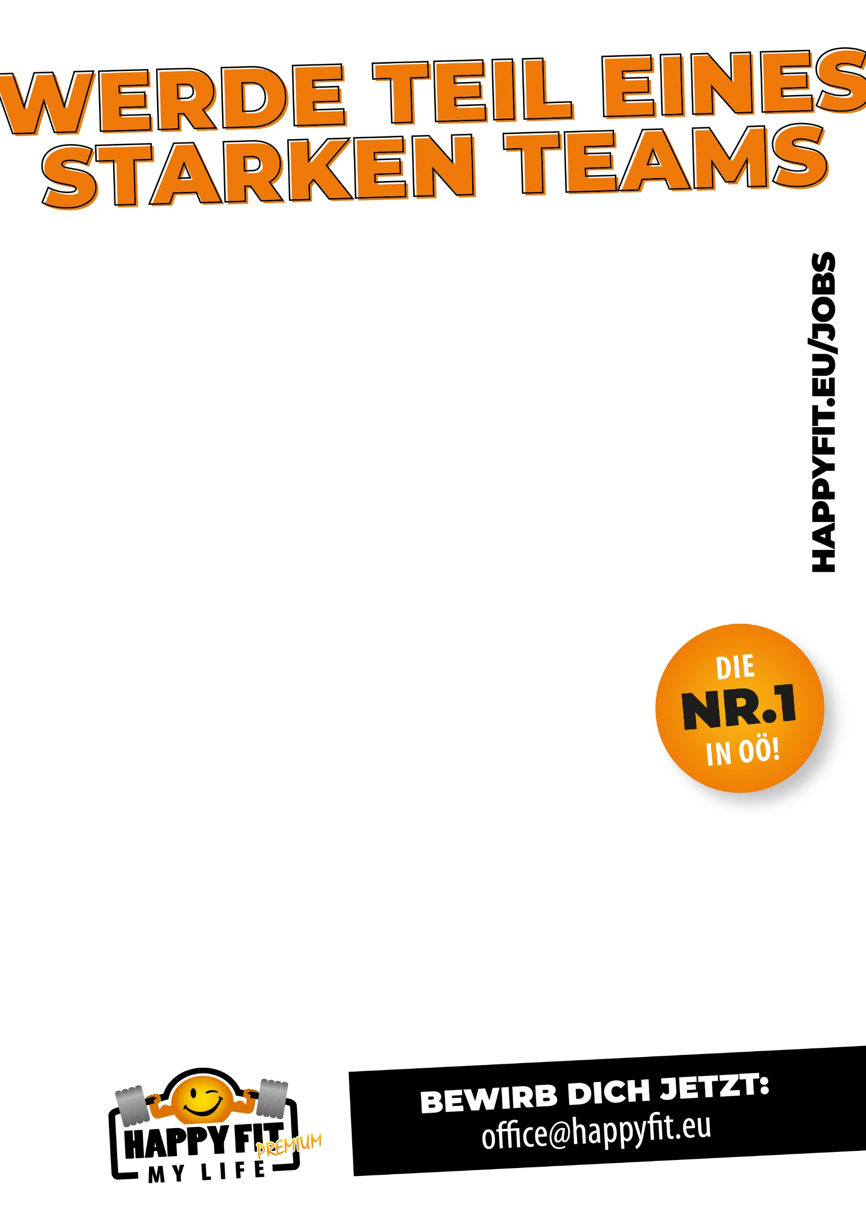

Wir suchen ab sofort einen
FITNESS-BETREUER (m/w/d)
für 5-20h/Woche im HappyFit Grieskirchen

Seit 14 Jahren steht HappyFit für Premium-Qualität zum fittesten Preis. Unser Ziel ist es, unsere 27 Fitnessclubs für jeden leistbar und zugänglich zu machen - für mehr Fitness, Vitalität & Wohlbefinden. Unsere Mitarbeiter leben unser Konzept und sind top geschult. Kundenzufriedenheit steht bei uns an erster Stelle und wir tun alles, damit unsere Mitglieder gerne ein Teil der HappyFit Family sind.
Du suchst neue Perspektiven oder neue Herausforderungen, du willst dich weiterentwickeln und für das Nr.1-Fitnessstudio in Oberösterreich arbeiten? Vielleicht bist genau du der Mensch, der perfekt in unser Team passt!
DAS BRINGST DU MIT
- Fitness- und Sportbegeisterung
- Teamfähigkeit
- Kundenfreundlichkeit
- EDV-Kenntnisse
DAS BIETEN WIR
- ein attraktives Arbeits-Umfeld
- ein flexibles Arbeitszeitmodell
- eine fundierte Aus­ und Weiterbildung
- Aufstiegsmöglichkeiten
ENTLOHNUNG
- branchenkonforme Entlohnung
- Überzahlung je nach Ausbildung und Qualifikation möglich
KONTAKT
- schick uns deine Bewerbung inklusive Lebenslauf und Foto bitte an:
Carmen Esletzbichler (Prokuristin) | office@happyfit.eu | 0699 19400884

